

**TRƯỜNG CAO ĐẲNG CÔNG NGHỆ THỦ ĐỨC**

KHOA: CÔNG NGHỆ THÔNG TIN

**BÁO CÁO KẾT THÚC MÔN HỌC**

**Chuyên đề phát triển web 2**

**Xây dựng website bán hàng điện tử**

**Giảng viên hướng dẫn: Phan Thanh Nhuần**

|  |  |  |  |
| --- | --- | --- | --- |
| Nhóm I  STT | Họ tên | Lớp | MSSV |
| 1 | Trương Quốc Khánh | CD16TT5 | 162211TT1985 |
| 2 | Hong A Ut | CD16TT5 | 162211TT2113 |
| 3 | Trần Thị Kim Ngân | CD16TT5 | 162211TT2071 |
| 4 | Lê Minh Thuận | CD16TT | 162211TT1805 |

TP. Hồ Chí Minh, 7 tháng 5 năm 2019.

# LỜI CẢM ƠN

**🙚🟔🙘**

Trong quá trình học tập, Nhóm em đã nhận được sự giúp đỡ rất nhiệt tình từ Trường Cao Đẳng Công Nghệ Thủ Đức, Giảng viên Phan Thanh Nhuần.

Với sự giúp đỡ của thầy và nhà trường nhóm em đã có thể hoàn thành tốt đồ án môn học, em xin gửi lời cảm ơn chân thành đến Ban Giám hiệu Trường Cao Đẳng Công Nghệ Thủ Đức, giảng viên Phan Thanh Nhuần đã tận tình giảng dạy và cung cấp những kiến thức cần thiết, bổ ích để nhóm em có thể hoàn thành tốt quá trình học tập và đồ án môn học của mình.

Nhóm em xin gửi lời cảm ơn chân thành đến thầy Phan Thanh Nhuần đã trực tiếp hướng dẫn, truyền đạt nhiều kiến thức, kinh nghiệm trong quá trình học tập.

Xin chân thành cảm ơn!

**NHẬN XÉT CỦA GIẢNG VIÊN**

1. Về hình thức trình bày báo cáo: …………………………………………… ..……………………………………………………………….……………….…………………………………………………………………………

2. Nội dung: ………………………………………………………………………………………………………………………………………………………………………………………………………………………………………………………………………….

3. Trình bày bài học của HSSV: ………………………………………………………………………………….……………………………………………………………………….……………………………………………………………………….…….

4. Điểm yếu của HSSV: ………………………………………………………………..……………………………………………………………………………………………………..………………………………………………………………………………..………………….

5. Điểm mạnh của HSSV: ……………………………………………………………..…………………………………………………………………………………………………….….…………………………………………………………………………………..……………….

6. Kết luận: ………………………………………………………………………………….………………………………………………………………………………….………………….…………………………………………………………………………………………………….

7. Tổng số điểm của nhóm đạt được là: . . . /10 điểm

*…………, ngày …. tháng …. năm…*

**Giảng viên**

*(ký ghi rõ họ tên)*

**MỤC LỤC**

🙚🟔🙘

# Danh mục chữ viết tắt

|  |  |
| --- | --- |
| **Chữ thu gọn** | **Chữ đầy đủ** |
| CNTT | Công nghệ thông tin |
| GVHD | Giảng viên hướng dẫn |
| SV | Sinh viên |
| HTGD&HT | Hỗ trợ giảng dạy và học tập |
|  |  |

# Mục lục hình ảnh

🙚🟔🙘

**Bảng mô tả công việc**

|  |  |  |  |  |  |  |
| --- | --- | --- | --- | --- | --- | --- |
| STT | Họ tên | Công việc | Tự đánh giá | Nhóm đánh giá | Giảng viên đánh giá | Ký tên |
| 1 | Trương Quốc Khánh | - Cắt module, thiết kế module:  - Ghép trang: fashion, blog.  - Chỉnh sửa trang:  - Phân công công việc cho từng thành viên | 90% | 90% |  |  |
| 2 | Hong A Ut | - Thiết kế module: 1900, 1901, 1902, 1916, 1917,  - Ghép trang: home.  - Chỉnh sửa trang: 1900, 1901, 1902, 1916, 1917. | 90% | 90% |  |  |
| 3 | Trần Thị Kim Ngân | - Thiết kế module:  - Ghép trang:  - Chỉnh sửa trang: |  |  |  |  |
| 4 | Lê Minh Thuận | - Thiết kế module:  - Ghép trang:  - Chỉnh sửa trang: |  |  |  |  |

# I. GIỚI THIỆU

## **CHƯƠNG 1. Giới thiệu môn học và đồ án thực hiện**

1. Giới thiệu môn học

* Chuyên đề lập trình web 2 là môn học thay thế cho khóa luận tốt nghiệp nhằm cung cấp những kiến thức cần thiết cho sinh viên sau khi tốt nghiệp ra trường.
* Môn học cung cấp và nâng cao kiến thức về lập trình front-end, back-end, kiến thức về JavaScript, kĩ năng thiết kế và xử lí database, mô phỏng môi trường làm việc chuyên nghiệp như các doanh nghiệp.

1. Đồ án thực hiện

* Tên đồ án: Viết Website bán hàng AloShop.
* Sinh viên thực hiện:
  + Trương Quốc Khánh
  + Hong A Ut
  + Trần Thị Kim Ngân
  + Lê Minh Thuận

**II. NỘI DUNG**

**CHƯƠNG 1. ĐẶC TẢ YÊU CẦU**

1. **Lấy thông tin từ khách hàng**

* Nội dung website: bán quần áo, các thiết bị điện tử, …
* Màu sắc chủ đạo: cam (mã màu: #FE9C00)
* Số lượng trang: 5
  + Trang Home:
    - Thanh Menu: Gồm Home, Shop, Blog, Mega menu, Categories, Search, Cart.
    - Slider: Giới thiệu chương trình giảm giá
    - Banner: Giới thiệu sản phẩm mới.
    - Sản phẩm giảm giá: Có 3 nút để chuyển đổi danh sách sản phẩm, ở phần sản phẩm có thể kéo qua lại được và 2 nút để chuyển tới hoặc lùi trang sản phẩm, có bộ đếm thời gian còn lại của sản phẩm giảm giá.
    - Banner: Giới thiệu sản phẩm mới.
    - Sản phẩm mới: Tương tự mục sản phẩm giảm giá.
    - Slider: Các bài đánh giá sản phẩm của khách hàng
    - Nhập email để nhận thông tin về sản phẩm mới
    - Phần footer: Có cách thức thanh toán, giới thiệu thông tin, địa chỉ của công ty, phần gửi ý kiến và phần liên hệ qua các tài khoản mạng xã hội.
  + Trang Shop: Gồm thanh menu, bộ lọc để tìm kiếm sản phẩm, slider sản phẩm giảm giá, danh sách sản phẩm, banner sản phẩm giảm giá và phần footer.
  + Trang Blog: Gồm thanh menu, Categories số lượng sản phẩm, các bài đánh giá sản phẩm, danh mục các bài viết, phần footer.
  + Trang About: Slider thông tin của shop, danh mục giới thiệu thông tin, giới thiệu về phương thức thanh toán và hướng dẫn khách hàng mới, danh mục đánh giá của khách hàng, phần footer.

## **CHƯƠNG 2. PHÂN TÍCH CẤU TRÚC HỆ THỐNG**

### **1. Phân tích và thiết kế**

* Tên công ty: Công ty TNHH HAMA
* Yêu cầu: viết website bán đồ nội thất
* Màu sắc: mã màu (da cam) #FAB502, (đen) #333333
* Số trang: 3
  + Trang home
    - Thanh menu: Home, Shop, Blog, Mega menu, Categories, Search, Cart.

 Hình 1.

* + - Slider 1: Backgroud là hình sản phẩm, bên trên là chữ và button (SHOP NOW!) ở vị trí trung tâm nền là màu #6b6 khi hover sẽ đổi màu nền sang màu #3e8e41.

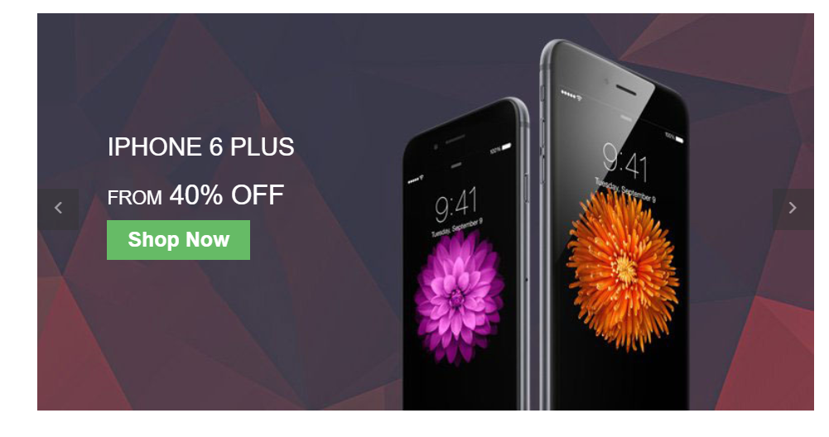

Hình 2

* + - Banner 1: 2 hình gồm tên và giá sản phẩm, khi hover thì border sẽ hiện lên

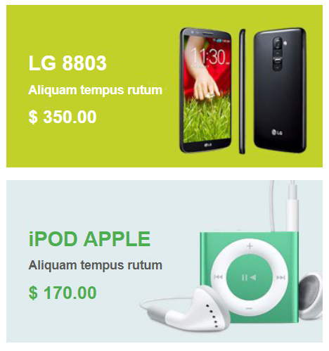

Hình 3

* + - Sản phẩm giảm giá: Có 3 nút để chuyển đổi danh sách sản phẩm, ở phần sản phẩm có thể kéo qua lại được và 2 nút để chuyển tới hoặc lùi trang sản phẩm, có bộ đếm thời gian còn lại của sản phẩm giảm giá.
      * Khi hover vào thì hình khác sẽ hiện lên với các icon yêu thích, add to card,…

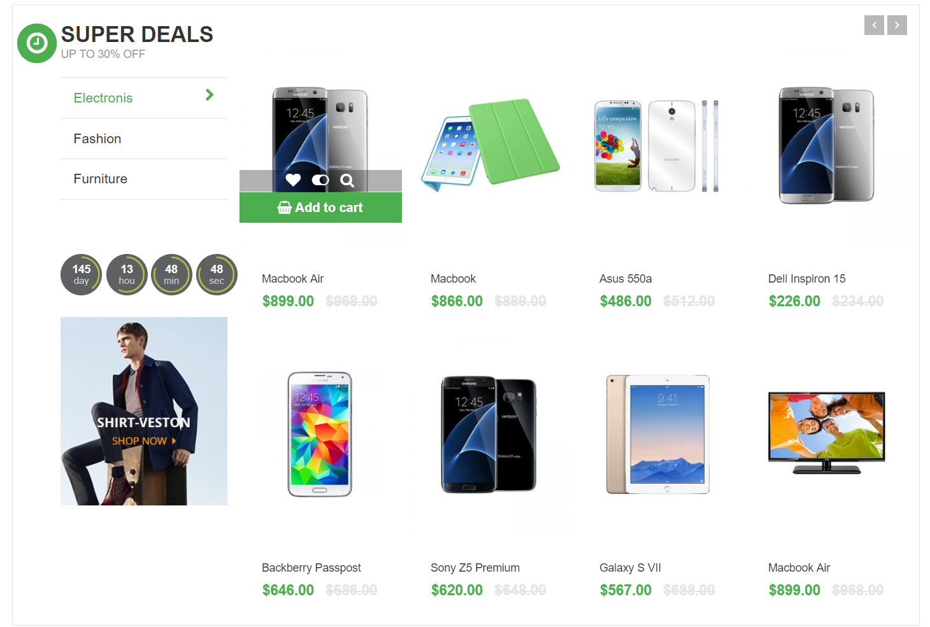

Hình 4

* + - Banner 2: 3 hình gồm tên và giá sản phẩm, khi hover thì border sẽ hiện lên

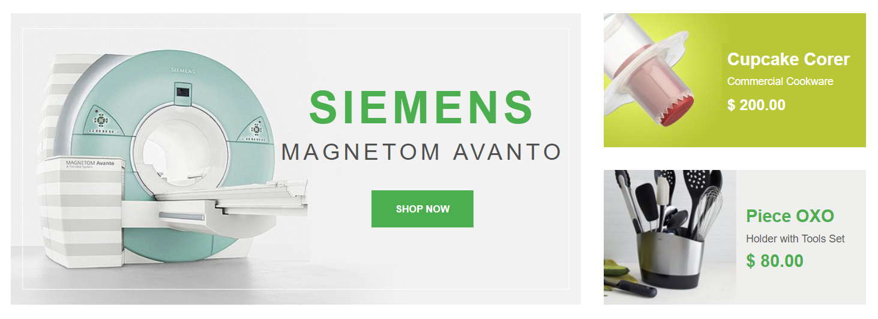

Hình 5

* + - Sản phẩm mới: Có 4 nút để chuyển đổi danh sách sản phẩm
      * Khi hover vào thì hình khác sẽ hiện lên với các icon yêu thích, add to card,…

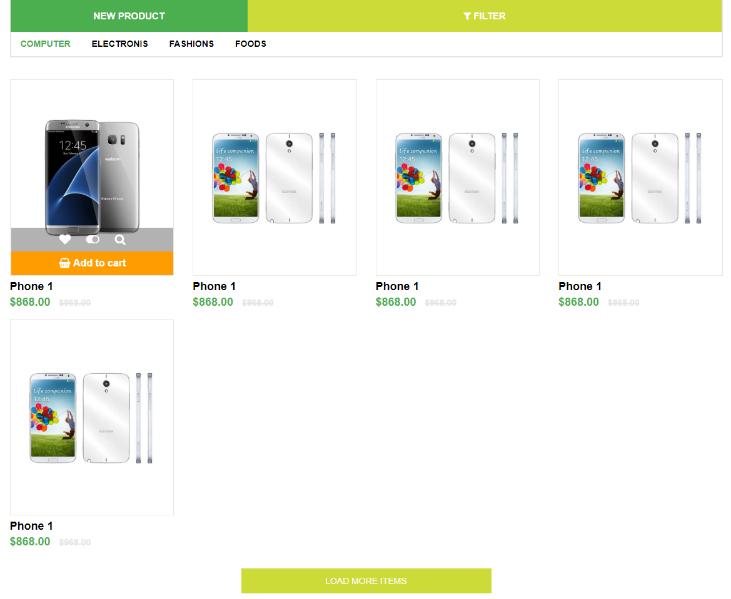

Hình 6

* + - Slider 2: hiển thị các blog review của khách hàng
      * Khi hover hình sẽ zoom lên

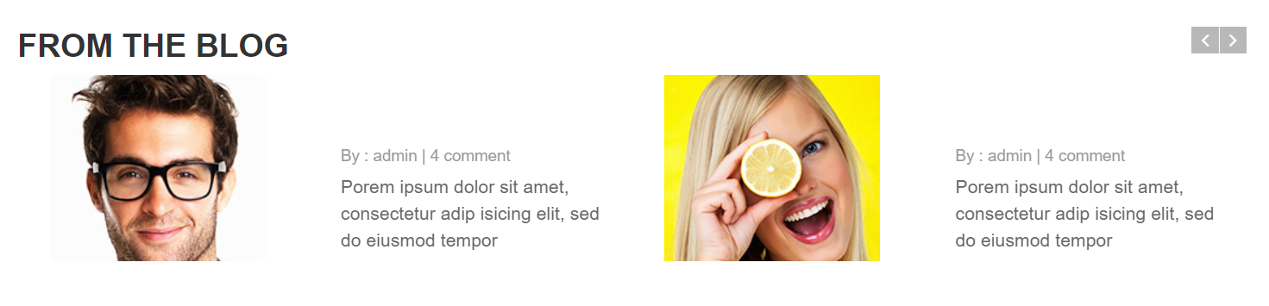

Hình 7

* + - Phần footer: Có cách thức thanh toán, giới thiệu thông tin, địa chỉ của công ty, phần gửi ý kiến và phần liên hệ qua các tài khoản mạng xã hội.
      * Khi hover cá dòng chữ sẽ chuyển sang màu xanh và các icon sẽ chuyển sang các màu đặc trưng của các icon đó

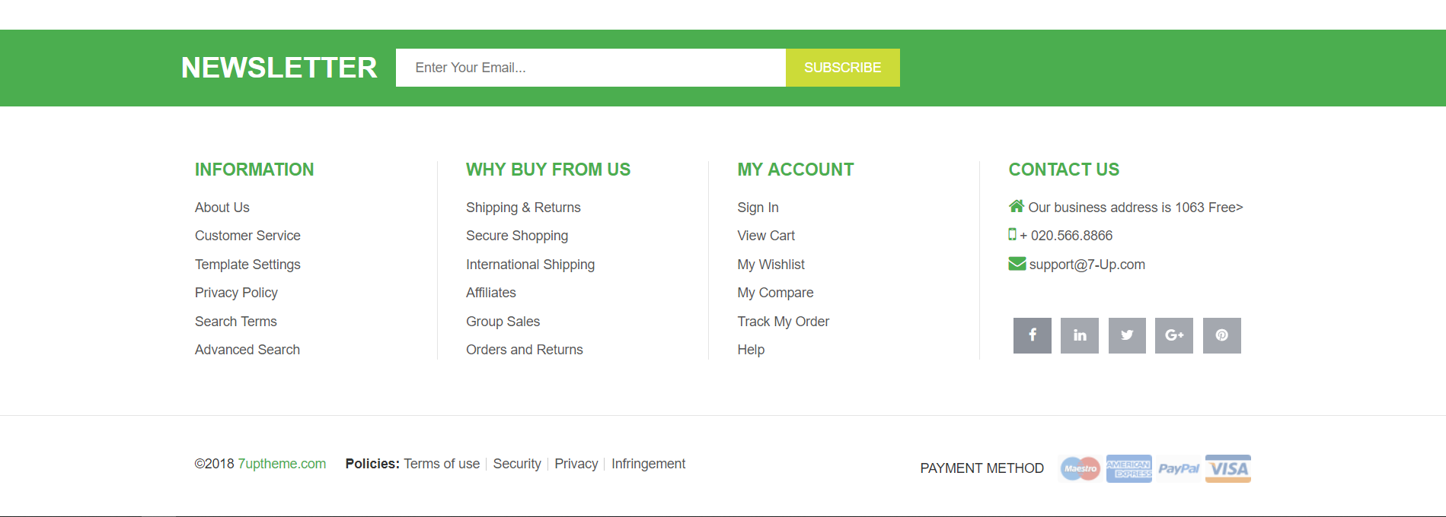

Hình 8

* Trang Fashion
  + - Bộ lọc để tìm kiếm sản phẩm.
      * Khi nhấn vào dấu cộng thì các thông tin để lọc và tìm kiếm sẽ hiện ra
      * Khi hover vào các mục sẽ chuyển sang màu cam

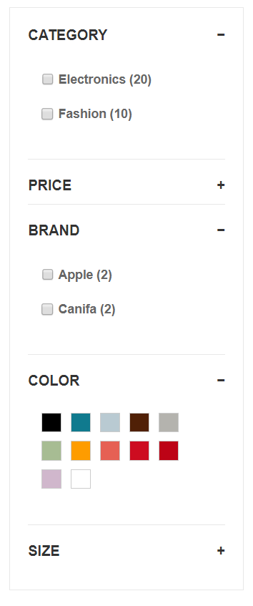

Hình 9

* + - Slider 3: Backgroud là hình sản phẩm, bên trên là chữ và button (SHOP NOW!) ở vị trí trung tâm nền là màu #6b6 khi hover sẽ đổi màu nền sang màu đỏ.

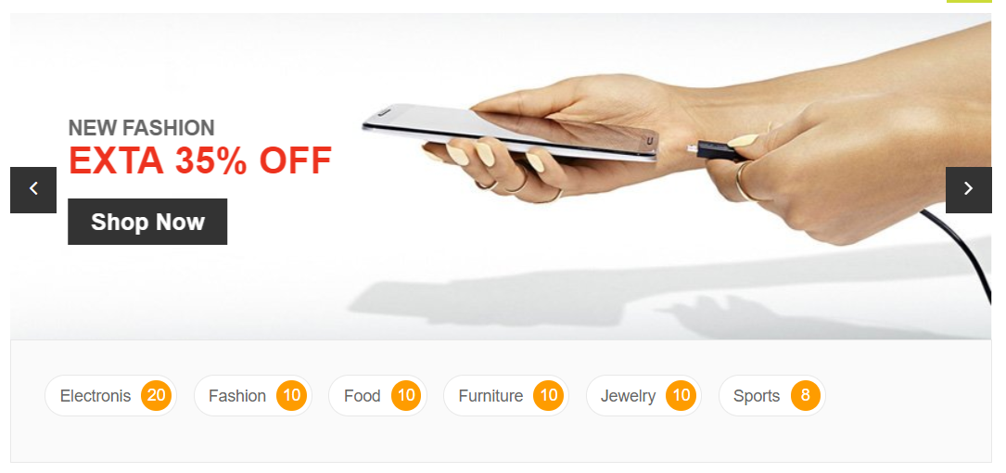

Hình 10

* + - Sản phẩm mới:
      * Khi hover vào thì hình khác sẽ hiện lên với các icon yêu thích, add to card,…
      * Có các mục phía dưới để lọc các sản phẩm

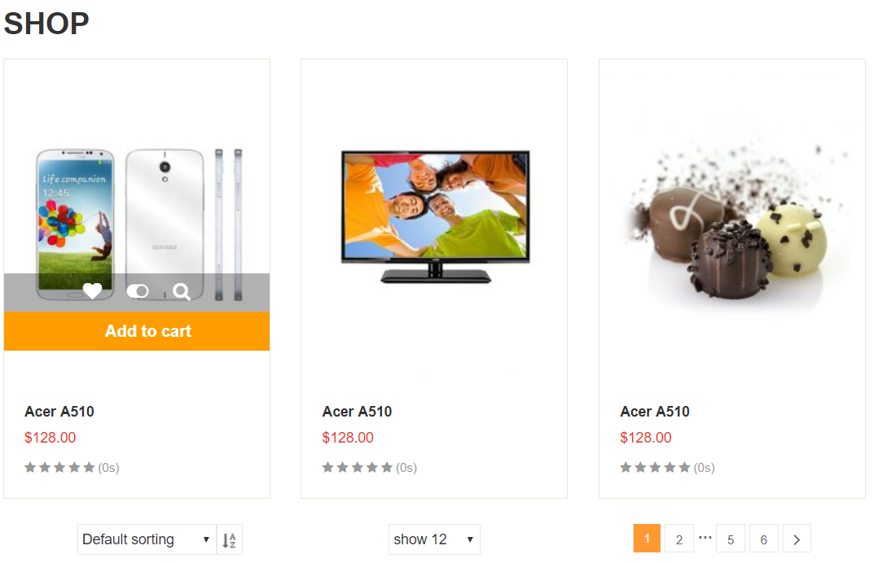

Hình 11

* + - Phần khảo sát ý thích khách hàng sẽ gồm các radio button cho khách hàng bình chọn màu sắc mình thích

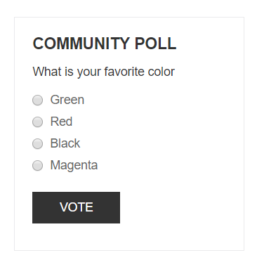

Hình 12

* + - Slider 3: Backgroud là hình sản phẩm, trên là các thông tin về sản phẩm giảm giá



Hình 13

* + - Phần footer như footer trang home

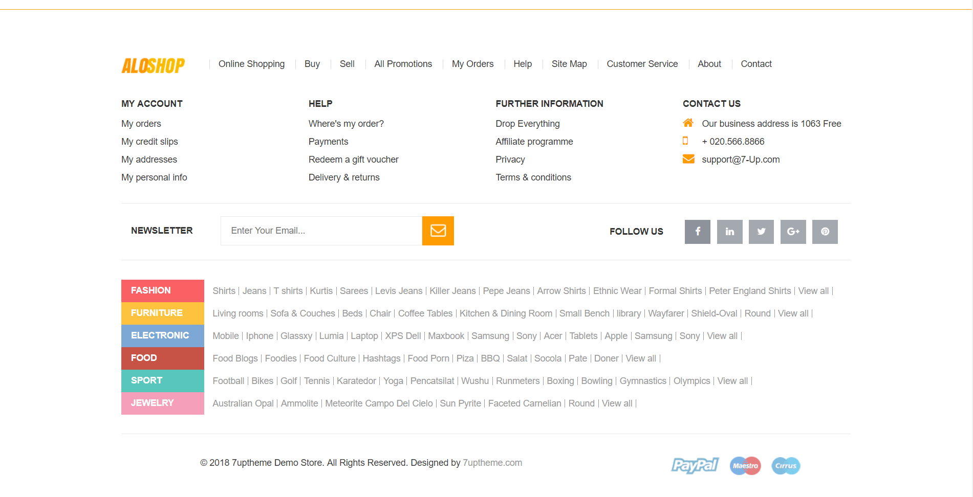

Hình 14

* + Trang Blog:
    - Hình ảnh và thông tin các bài viết của khách hàng

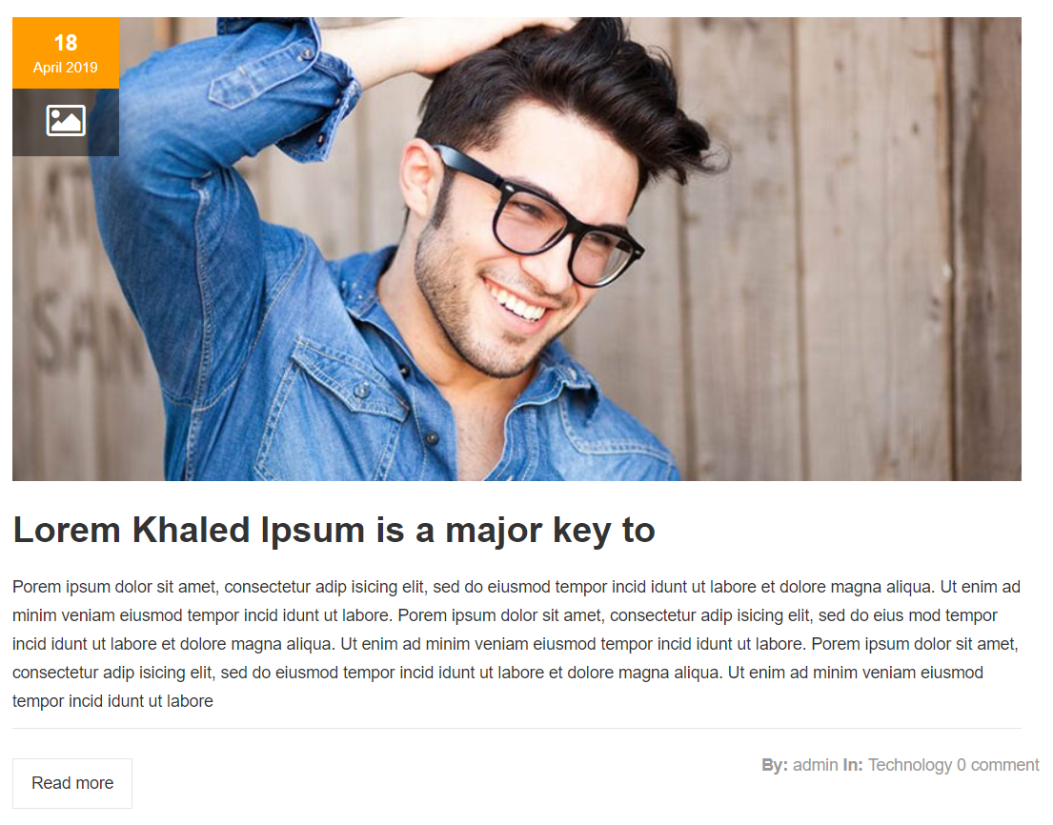

Hình 15

* + - Phần categories, các bài viết phổ biến và gần đây nhất.
      * Khi hover vào các mục Popular và Recent sẽ chuyển sang màu cam, khi chọn vài tablink nào sẽ hiện ra tab đó, khi hover vào hình sẽ zoom lên

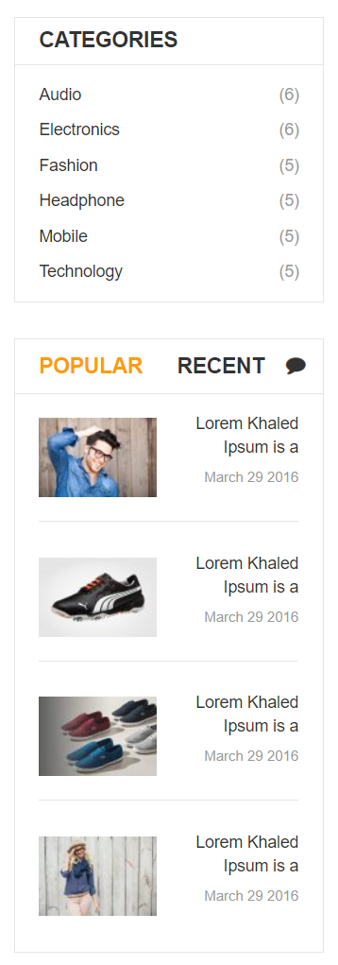

Hình 16

* + - FAQS gồm các mục khi nhấn vào dấu cộng thì các thông tin để lọc và tìm kiếm sẽ hiện ra

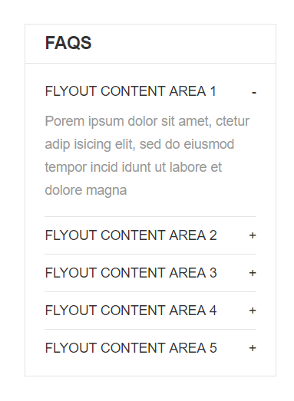

Hình 17

* + Trang Contact
    - Mục quảng cáo chất lượng dịch vụ và hàng hóa của trang
      * Khi hover các icon và chữ sẽ chuyển sang màu cam

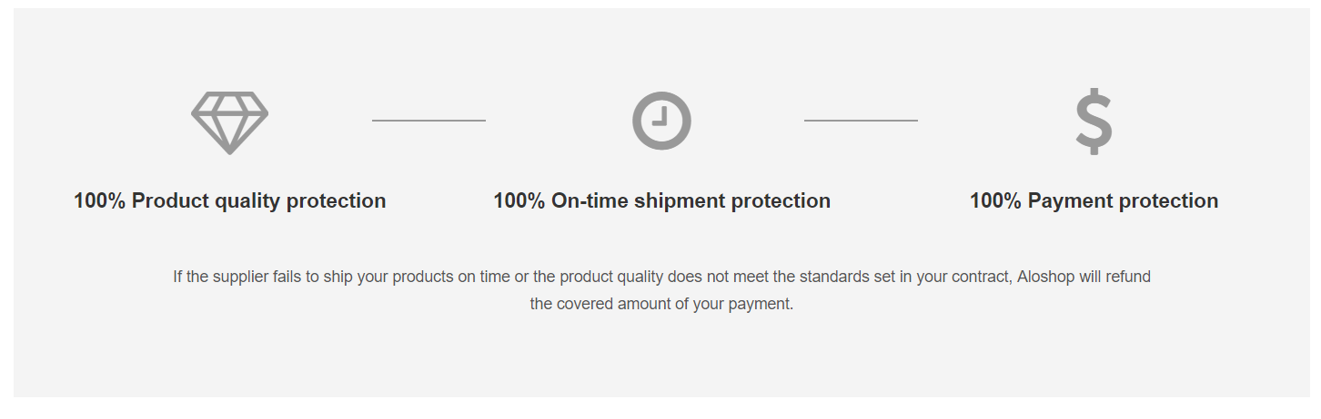

Hình 18

* + - Contact from sẽ cho khách hàng điền thông tin và gửi về hệ thống

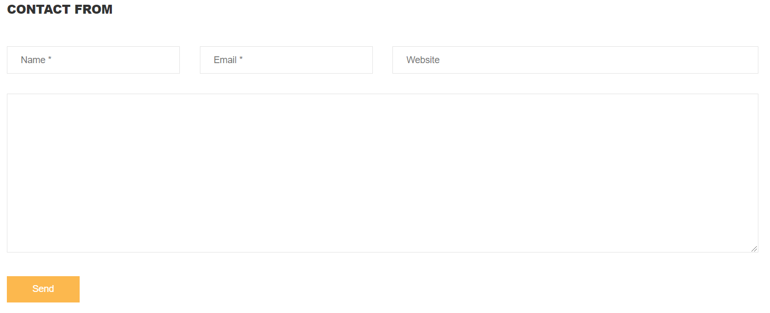

Hình 19

* + Trang About
    - Slider 4: Hình giới thiệu các chương trình và sản phẩm và các tab danh mục giới thiệu thông tin



Hình 20

* + - Giới thiệu về phương thức thanh toán và hướng dẫn khách hàng mới

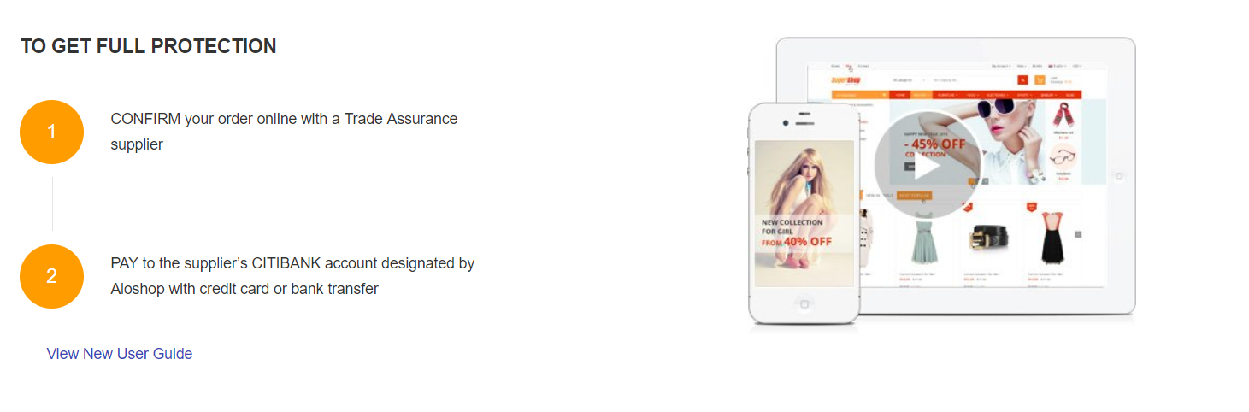

Hình 21

* + - Các mục đánh giá của khách hàng
      * Khi hover vào ảnh sẽ zoom lên

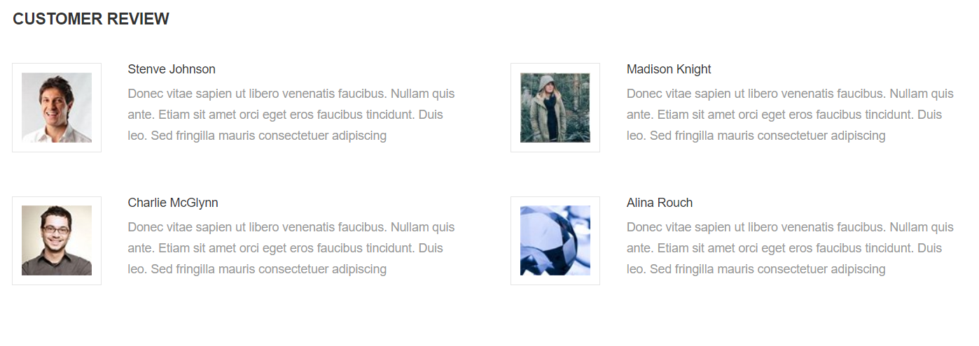

Hình 22

### **2. Ghép các Module**

* Trang home: include các module 1900, 19022, 1903, 1904, 1905, 1906, 1907, 1921.

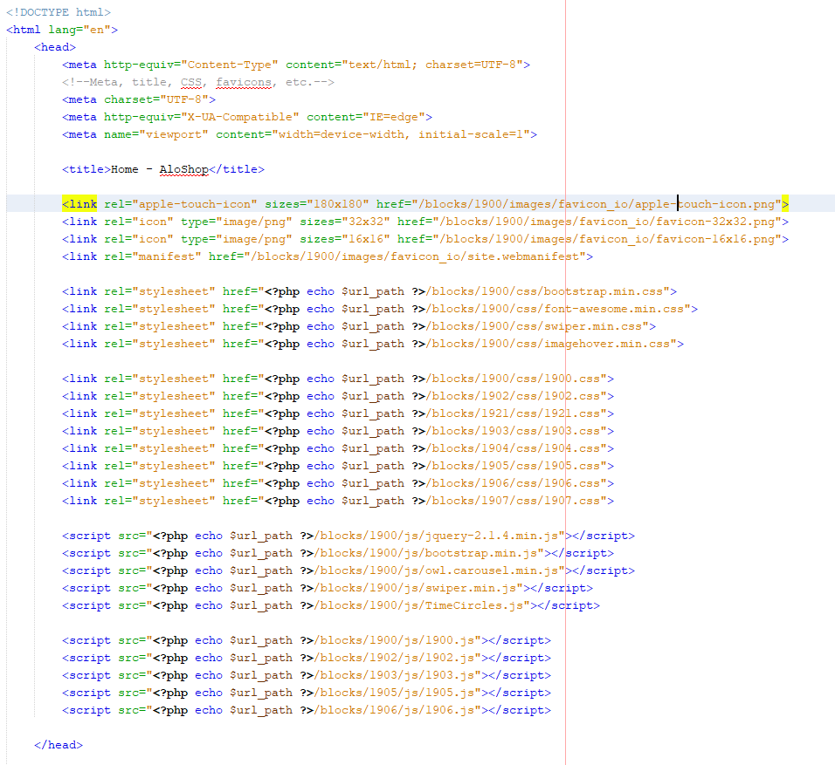

Hình 19

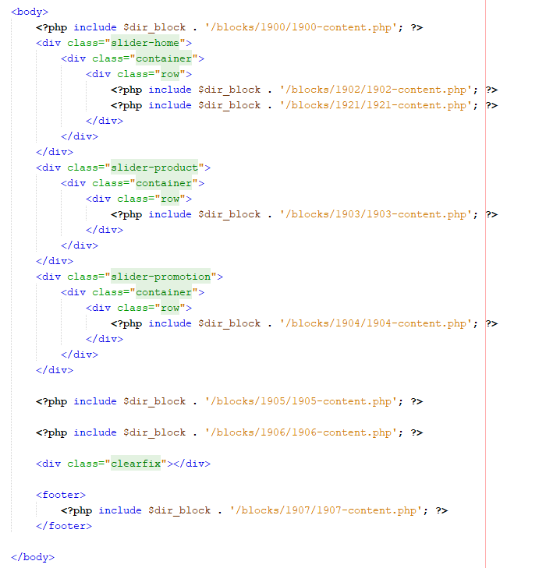

Hình 20

* Trang fashion: include các module 1900, 1908, 1909, 1911, 1912, 1922

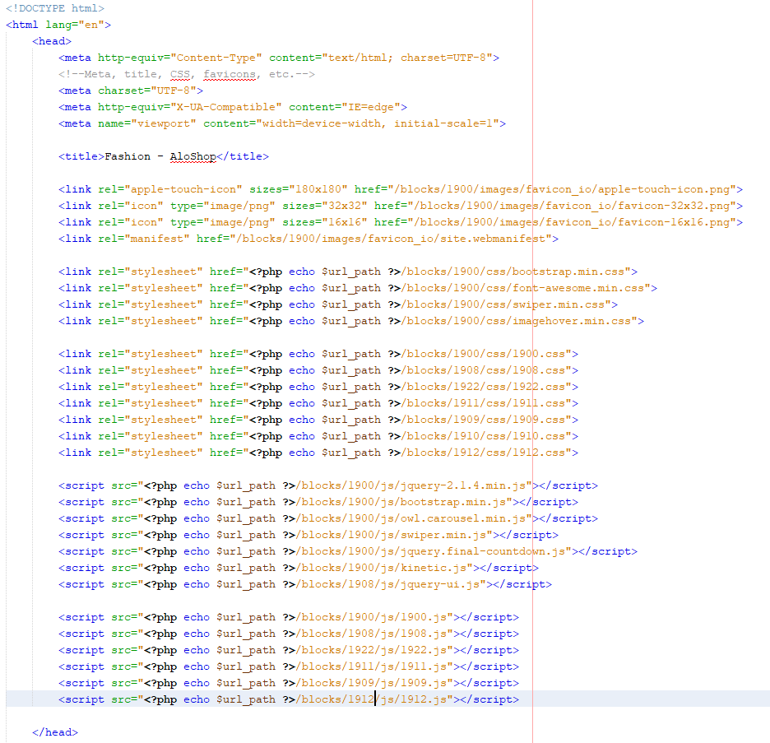

Hình 21

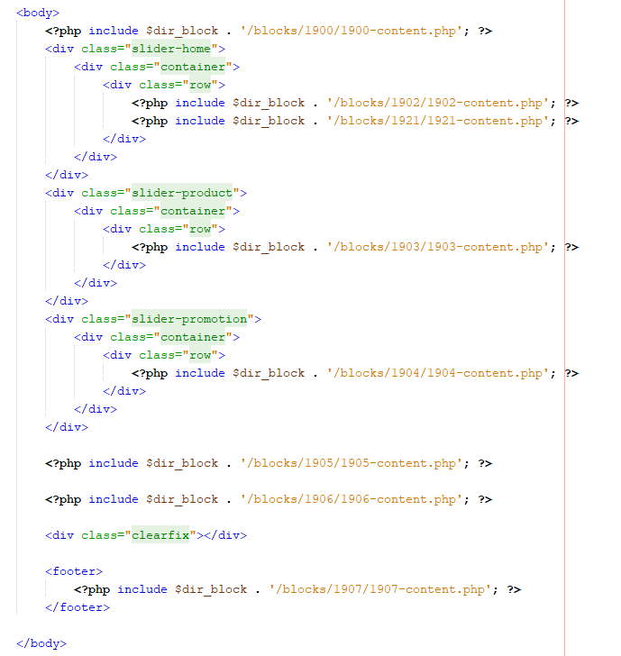

Hình 22

* Trang Blog include các module: 1900, 1911, 1912, 1913, 1914, 1915

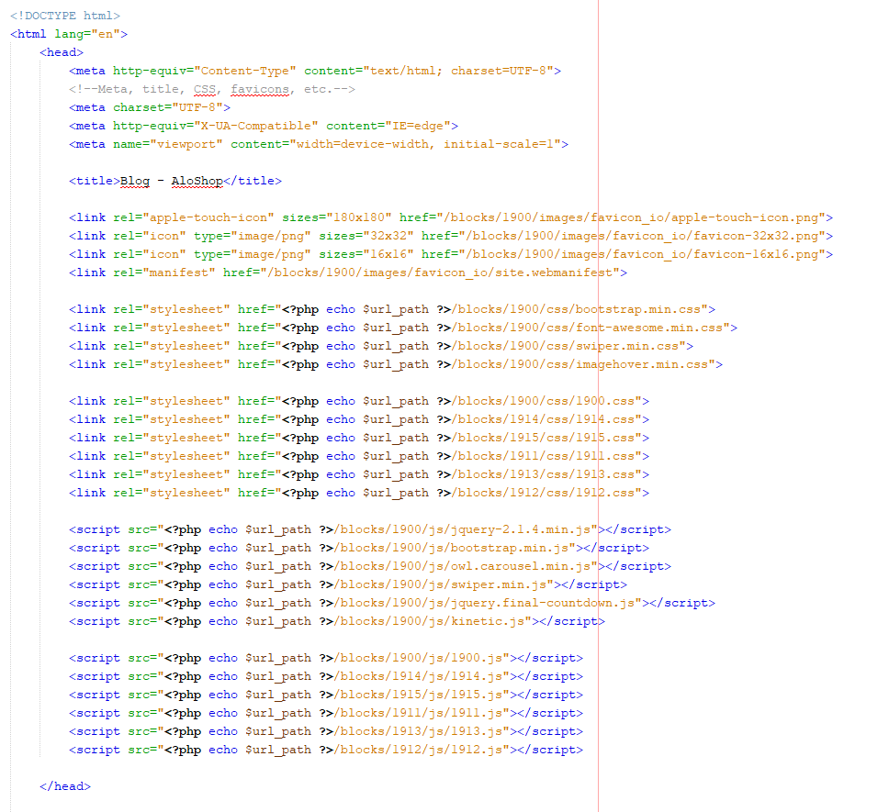

Hình 23

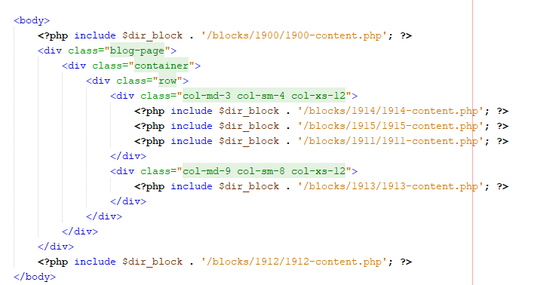

Hình 24

* Trang Cont: include các module: 1900, 1912, 1916, 1918

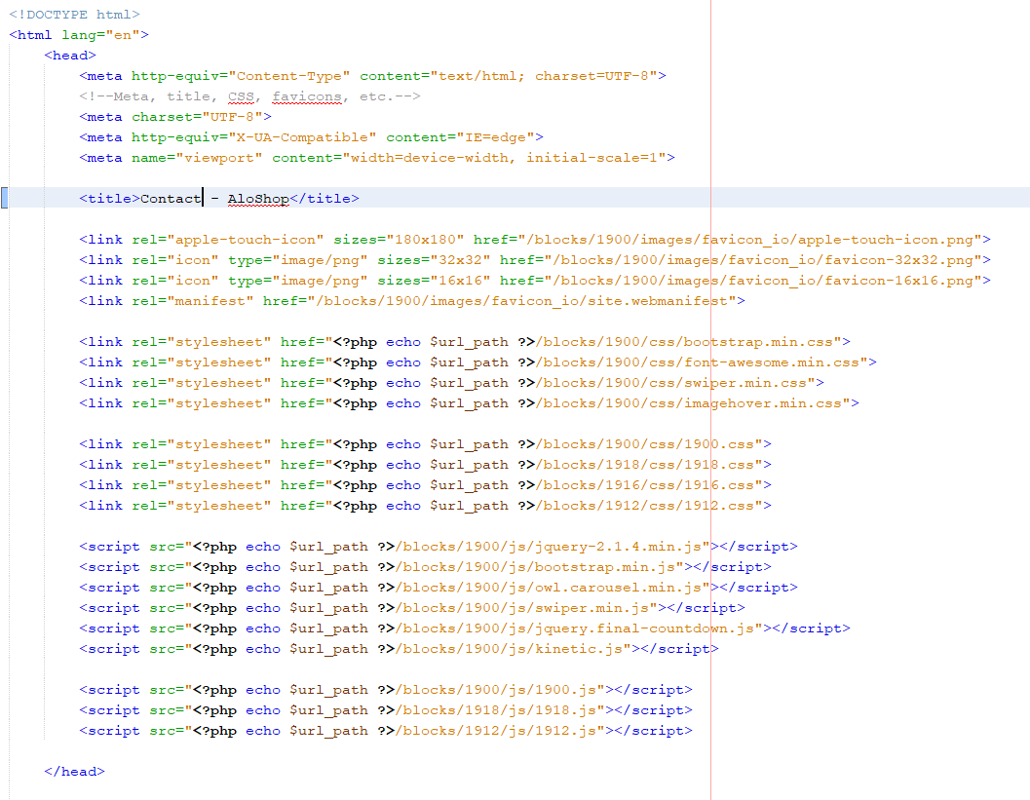

Hình 25

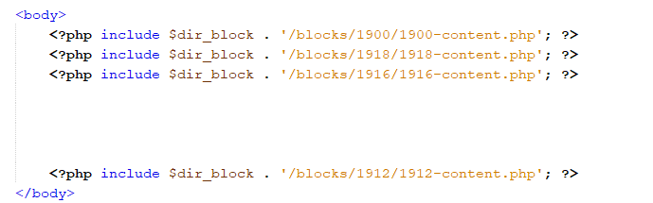

Hình 26

* Trang About include các module: 1900, 1912, 1917, 1918, 1919, 1920

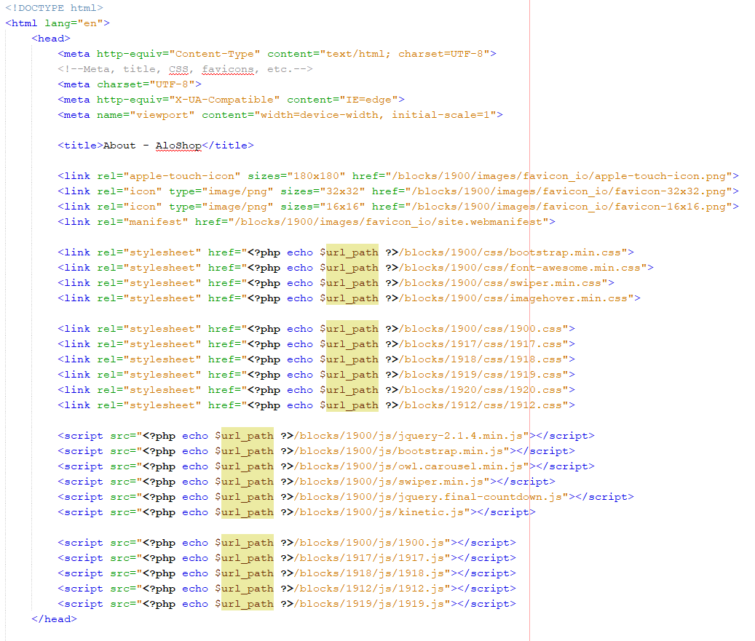

Hình 27

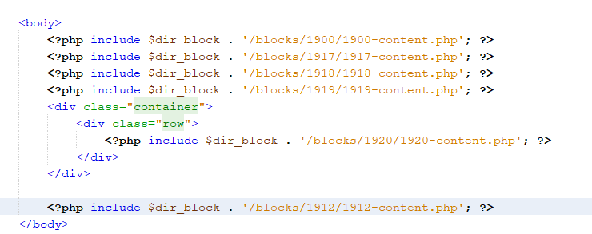

Hình 28

## **CHƯƠNG 3: KẾT QUẢ ĐẠT ĐƯỢC**

1. **Kết quả đạt được**

* Hoàn thành tất cả các module theo bản thiết kế
* Viết đúng theo yêu cầu khách hàng
* Đầy đủ các hiệu ứng chữ, hình ảnh
* Viết theo chuẩn W3C.
* Ghép được các module với nhau thành website hoàn chỉnh